Raïsa Ishak over hoe geloof in God haar leven veranderde
In "Toen ik God toeliet" deelt Raïsa Ishak haar persoonlijke en eerlijke levensverhaal over leegte, pijn en moeizame relaties, en hoe haar geloof een centrale rol kreeg in haar proces van heling en het vinden van innerlijke rust. Ze schrijft openhartig over jarenlang zoeken naar liefde op de verkeerde plekken en over de momenten waarop spiritualiteit haar hielp om richting, stabiliteit en nieuw perspectief te vinden. Zelf omschrijft zij het boek als “een eerlijk, rauw maar ook hoopvol verhaal dat laat zien hoe Gods liefde levens kan veranderen.”

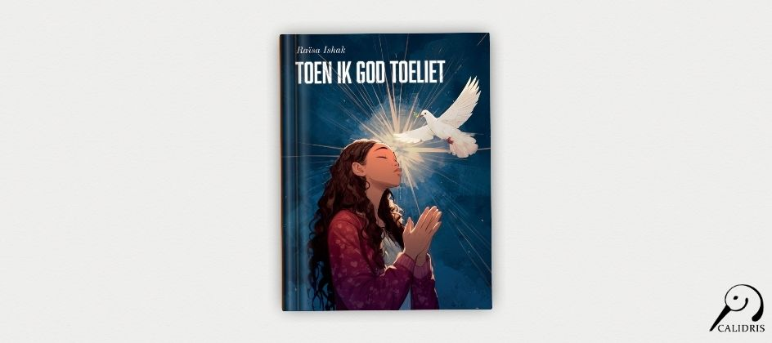

Het besluit om te gaan schrijven kwam onverwacht. Zoals Ishak vertelt, was er een avond waarop zij het gevoel had dat zij haar verhaal moest delen: “
Op een avond hoorde ik een zachte stem die fluisterde: ‘Vertel je verhaal.’ Vanaf dat moment wist ik dat dit boek er moest komen
.”
Met het boek wil Raïsa Ishak vooral anderen bemoedigen. Haar motivatie voortkwam uit de wens om hoop door te geven: “
Ik wilde mijn verhaal delen om anderen hoop te geven. Mijn inspiratie komt van Gods trouw en hoe Hij mijn leven heeft veranderd
.” Tegelijkertijd is "Toen ik God toeliet" bewust geen theoretisch of dogmatisch geloofsboek geworden, maar een persoonlijke vertelling over ervaringen die voor veel lezers herkenbaar kunnen zijn: omgaan met verlies, complexe relaties, innerlijke onrust en de behoefte aan betekenis en rust.
Ishak benadrukt dat haar boek wil laten zien dat geen enkele situatie te donker of hopeloos is en dat heling en liefde mogelijk blijven, ook wanneer het leven vastgelopen lijkt. Het memoir richt zich niet uitsluitend op christelijke lezers, maar ook op niet-christenen die geïnteresseerd zijn in spiritualiteit, zingeving en persoonlijke ontwikkeling.
Naast haar werk als schrijver is Raïsa Ishak actief in de jeugdzorg, sport zij meerdere keren per week, schrijft zij poëzie en houdt zij zich bezig met diverse creatieve projecten. Inmiddels werkt zij ook aan vervolgpublicaties, waaronder een tweede boek en een toegankelijk bijbelstudieboek voor lezers met concentratieproblemen.
Over het boek
- Titel: Toen ik God toeliet
- Auteur: Raïsa Ishak
- Genre: Autobiografie/Spiritualiteit
- ISBN: 9789083610337
Noot voor de redactie
Journalisten, redacties en recensenten kunnen een gratis recensie-exemplaar aanvragen. Een interview met Raïsa Ishak is eveneens mogelijk.

Over: Uitgeverij Calidris
Bij Uitgeverij Calidris geloven we in de kracht van samenwerking. Wij zijn een veelzijdige uitgeverij die samen met auteurs boeken creëert die de wereld slimmer, mooier en leuker maken. Als hybride uitgeverij bieden we een modern publicatiemodel: auteurs delen in de kosten, maar behouden maximale creatieve vrijheid en profiteren van professionele begeleiding.

Newsroom
Bekijk het volledige persbericht inclusief meer foto's en video's in onze Newsroom.
Bekijk het volledige persbericht
Bekijk alle voorgaande persberichten

Contact informatie
Naam: Amanda Zemite
E-mail: amanda.zemite@uitgeverijcalidris.nl
Telefoonnummer: +31633035728

